Rancang Bangun *Learning Management Outcome Based Education* (LM-OBE) Berbasis Website di Politeknik Siber dan Sandi Negara

Muhammad Faturrohman   
*Rekayasa Perangkat Lunak Kripto*  
*Politeknik Siber dan Sandi Negara*Bogor, Indonesia  
muhammad.faturrohman@student.poltekssn.ac.id

Abstrak— Sektor pendidikan, khususnya pendidikan vokasi di bawah naungan Badan Siber dan Sandi Negara, memainkan peran sentral dalam mempersiapkan sumber daya manusia berkualitas di bidang keamanan siber dan kriptografi. Sebagai respons terhadap tantangan yang terus berubah di era digital dan Industri 4.0, Pendidikan Berbasis Hasil *Outcome Based Education* telah muncul sebagai pendekatan penting untuk memastikan relevansi dan efektivitas pendidikan tinggi. Makalah ini mengeksplorasi rancang bangun dan implementasi *Learning Management System* berbasis *Outcomed Based Education* untuk Politeknik Siber dan Sandi Negara. Dengan memanfaatkan kemampuan dari LMS berbasis website, sistem yang diusulkan bertujuan untuk meningkatkan manajemen kurikulum, memfasilitasi layanan pendidikan yang efisien, dan mendorong praktik penilaian yang transparan.

*Kata kunci* — Learning Management System, Outcome Based Education, Sistem Informasi, PoltekSSN

*Abstract*—*The education sector, particularly vocational education under the auspices of the National Cyber and Crypto Agency, plays a central role in preparing quality human resources in the field of cybersecurity and cryptography. In response to the ever-changing challenges in the digital and Industry 4.0 era, Outcome Based Education has emerged as an important approach to ensure the relevance and effectiveness of higher education. This paper explores the design and implementation of a Learning Management System based on Outcome Based Education for Politeknik Siber dan Sandi Negara. By utilizing the capabilities of a web-based LMS, the proposed system aims to improve curriculum management, facilitate efficient educational services, and encourage transparent assessment practices.*

*Keywords— Learning Management System, Outcome Based Education, System Information, PoltekSSN*

# Pendahuluan

Politeknik Siber dan Sandi Negara (PoltekSSN) merupakan pendidikan vokasi yang diselenggarakan di bawah Badan Siber dan Sandi Negara memainkan peran sentral dalam persiapan sumber daya manusia yang berkualitas di bidang keamanan siber dan kriptografi. PoltekSSN memiliki tanggung jawab penting untuk menyelenggarakan pendidikan yang relevan dengan kebutuhan industri, terutama dalam menghadapi tantangan era digital dan Revolusi Industri 4.0 [1].

Peningkatan kualitas pendidikan di era digital saat ini menuntut adopsi pendekatan yang lebih terukur dan berorientasi pada hasil. Kebijakan universitas tentang penyelenggaraan pendidikan, sebagaimana diatur dalam UU No 12/2012, memberikan kerangka kerja yang penting dalam pengembangan kurikulum dan penyelenggaraan pendidikan yang memadai[2]. Peraturan Perpres No 8/2012 tentang Kerangka Kualifikasi Nasional Indonesia (KKNI) juga menjadi pedoman penting dalam menetapkan standar kompetensi lulusan yang diakui secara nasional[2]. Sebagai tanggapan terhadap tantangan ini, BUKU PANDUAN PENYUSUNAN KURIKULUM PENDIDIKAN TINGGI DI ERA INDUSTRI 4.0 memberikan landasan konseptual yang penting, khususnya dalam menerapkan konsep *Outcome Based Education* (OBE) [2]. Dalam konteks ini, OBE menempatkan fokus pada pencapaian yang diharapkan dari pembelajaran, memastikan bahwa lulusan memiliki kompetensi yang sesuai dengan tuntutan pasar kerja yang terus berkembang [3].

Namun, untuk mengimplementasikan OBE secara efektif, diperlukan sebuah sistem yang dapat membantu pengelolaan kurikulum dan memfasilitasi pelayanan edukasi yang efisien [3][4]. LMS berbasis OBE menjadi solusi yang tepat untuk mendukung kebutuhan tersebut. Sistem ini tidak hanya memungkinkan pengelolaan kurikulum yang terukur dan berorientasi pada hasil, tetapi juga memfasilitasi interaksi antara dosen, mahasiswa, dan staf administrasi dalam mencapai tujuan pembelajaran [5].

Dalam bagian selanjutnya dari paper ini, akan dijelaskan lebih lanjut tentang konsep OBE dan relevansinya dengan pendidikan tinggi di era digital. Kami juga akan menyajikan tinjauan pustaka tentang pengembangan LMS berbasis website dan menguraikan metodologi yang digunakan dalam merancang dan mengimplementasikan LM-OBE di PoltekSSN.

# Kajian Pustaka

## OBE

OBE adalah suatu pendekatan dalam sistem pendidikan yang menekankan pada hasil atau pencapaian yang diharapkan dari pembelajaran [6]. Konsep ini berfokus pada pengembangan kompetensi dan keterampilan yang dapat diukur dan diamati secara jelas. OBE menggantikan pendekatan tradisional yang berorientasi pada proses pembelajaran semata dengan menetapkan tujuan pembelajaran yang spesifik dan terukur untuk setiap program atau kurikulum [6].

## LMS

LMS adalah platform teknologi informasi yang digunakan untuk mengelola, melaksanakan, dan mengevaluasi pembelajaran [7]. Dalam konteks pengembangan LMS berbasis website, sistem ini menyediakan aksesibilitas yang luas dan fleksibilitas bagi pengguna, termasuk dosen, mahasiswa, dan staf administrasi.

## Program Outcome (PO)

PO dalam konteks Pembelajaran Berbasis Hasil OBE merujuk pada hasil yang diharapkan dari program pendidikan atau kurikulum secara keseluruhan. PO mencakup keterampilan, pengetahuan, dan sikap yang diinginkan bahwa lulusan program pendidikan tersebut akan mencapainya. PO biasanya dirumuskan dengan menggunakan bahasa yang spesifik, terukur, dan dapat diamati, dan bertujuan untuk memastikan bahwa lulusan memiliki kualifikasi yang sesuai dengan harapan dan kebutuhan industri atau masyarakat.

## Program Specific Outcome (PSO)

PSO adalah hasil yang diharapkan dari program studi atau jurusan tertentu yang termasuk dalam program pendidikan secara keseluruhan. PSO merujuk pada keterampilan, pengetahuan, dan sikap yang diharapkan lulusan dari program studi atau jurusan tersebut akan mencapainya. PSO secara khusus menetapkan tujuan yang lebih spesifik dan terukur yang sesuai dengan karakteristik dan kebutuhan program studi atau jurusan tertentu. PSO bertujuan untuk memastikan bahwa lulusan memiliki kompetensi yang diperlukan untuk sukses dalam bidang studi mereka.

## Software Develompent Life Cycle (SDLC) Waterfall

Waterfall adalah model pengembangan perangkat lunak yang berjalan secara berurutan dari tahap satu ke tahap berikutnya secara linier, mirip dengan aliran air yang mengalir dalam satu arah [8]. Tahapan SDLC Waterfall meliputi analisis, perancangan, implementasi, pengujian, dan pemeliharaan. Model ini sering digunakan dalam proyek-proyek dengan persyaratan yang stabil dan jelas, serta ketentuan waktu yang ketat.

## User Acceptance Testing (UAT)

UAT adalah tahapan pengujian yang dilakukan oleh pengguna akhir untuk memastikan bahwa sistem atau aplikasi yang dikembangkan sesuai dengan kebutuhan dan harapan pengguna [9]. UAT dilakukan sebelum peluncuran resmi produk untuk mengidentifikasi masalah atau kekurangan yang mungkin ada dalam aplikasi. Hasil dari UAT digunakan untuk memastikan bahwa aplikasi siap untuk digunakan oleh pengguna akhir [9].

# Metodologi Penelitian

Dalam penelitian ini, akan menggunakan pendekatan metodologi penelitian *mixed-method* dengan memadukan elemen-elemen kualitatif dan kuantitatif. Selanjutnya pada perancangan aplikasi akan menggunakan model perancangan *Sofware Development Life Cycle* (SDLC) *waterfall*.

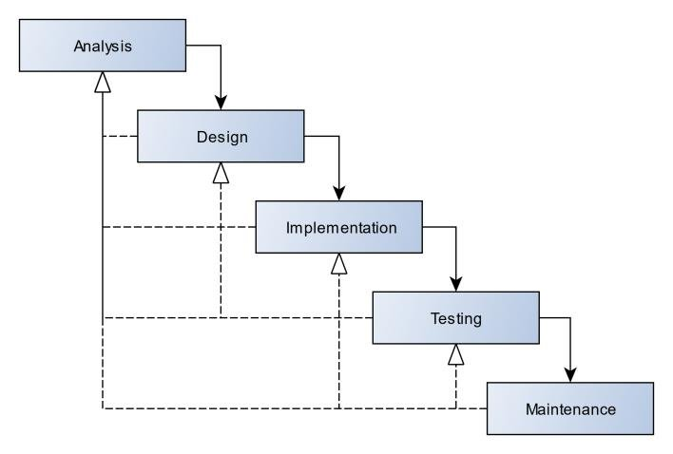

1. Metode Waterfall

Gambar 1. Menujukkan tahapan pada metode waterfall meliputi tahap *requirements*, *design*, *implementation*, dan *testing*.

## Requirements

Tahap ini melibatkan pengumpulan dan analisis kebutuhan pengguna serta tujuan sistem yang akan dikembangkan. Langkah ini penting untuk memahami secara jelas apa yang diinginkan oleh pengguna dan bagaimana sistem tersebut akan memenuhi kebutuhan tersebut.

## Design

Pada tahap ini, desain sistem secara keseluruhan mulai dibuat berdasarkan kebutuhan yang telah dianalisis. Ini mencakup perancangan antarmuka pengguna, dan *use case diagram*.

## Implementation

Tahap implementasi melibatkan konversi desain sistem menjadi kode pemrograman yang sebenarnya. Tim pengembang mulai mengimplementasikan desain sistem ke dalam bentuk aplikasi atau produk yang dapat berfungsi.

## Testing

Setelah implementasi selesai, sistem akan diuji untuk memastikan bahwa fungsionalitasnya sesuai dengan kebutuhan yang telah ditetapkan. Ini mencakup pengujian fungsional, pengujian integrasi, pengujian kesalahan, dan pengujian kinerja.

# Hasil Dan Pembahasan

Sistem LM-OBE yang dikembangkan bertujuan untuk mencapai beberapa tujuan penting dalam konteks pendidikan vokasi di bidang keamanan siber dan kriptografi. Analisis setiap tujuan dari perancangan aplikasi dapat dijelaskan sebagai berikut.

1. Table deskripsi tujuan aplikasi

| No | Tujuan | Deskripsi |
| --- | --- | --- |
| 1 | Meningkatkan Efektivitas Pembelajaran | Dengan pendekatan OBE, sistem dirancang untuk menempatkan fokus pada hasil atau pencapaian yang diharapkan dari pembelajaran. Hal ini memungkinkan pendidik untuk lebih jelas dalam menetapkan tujuan pembelajaran dan mengevaluasi sejauh mana tujuan tersebut tercapai oleh siswa |
| 2 | Mempermudah Manajemen Kurikulum | Dengan menyediakan platform yang terintegrasi untuk perencanaan, pelaksanaan, dan evaluasi kurikulum berbasis OBE, sistem ini membantu pengelola pendidikan dalam mengatur dan mengelola proses pembelajaran secara lebih efisien |
| 3 | Meningkatkan Transparansi dan Akuntabilitas | Dengan menyediakan data yang terukur tentang pencapaian pembelajaran, sistem ini membantu institusi dalam melacak dan mengevaluasi kemajuan siswa serta efektivitas program pembelajaran. |
| 4 | Menyediakan Umpan Balik yang Tepat Waktu | Dengan fitur-fitur seperti evaluasi otomatis, penilaian rubrik, dan laporan pencapaian pembelajaran, sistem ini memungkinkan pengguna untuk memperoleh informasi yang relevan dan akurat tentang kemajuan pembelajaran. |
| 5 | Mendorong Pengembangan Profesional | Dengan menyediakan akses ke sumber daya pembelajaran dan pelatihan yang terkait dengan kurikulum berbasis OBE, sistem ini membantu dalam meningkatkan kompetensi pengajar dan meningkatkan kualitas pengajaran di institusi. |

Menurut Tabel 1 dijelaskan dalam perancangan aplikasi bertujuan untuk meningkatkan efektivitas pembelajaran, mempermudah manajemen kurikulum, meningkatkan transparansi dan akuntabilitas, menyediakan umpan balik yang tepat waktu, dan mendorong pengembangan profesional. Selanjutnya, proses perancangan aplikasi akan sesuai pada tahapan SDLC Waterfall.

## Requirements

Pada tahap pertama perancangan aplikasi akan dibuat *System Requirements Table* yang berisi daftar kebutuhan fungsional dan non-fungsional dari sistem yang akan dirancang, beserta deskripsi singkat dan prioritas setiap kebutuhan. Berikut merupakan *System Requirements Table* pada aplikasi ini.

1. *System Requirements Table*

| No | Kebutuhan Sistem | Deskripsi | Prioritas |
| --- | --- | --- | --- |
| 1 | Kebutuhan Fungsional | | |
| 1.1 | Autentikasi Pengguna | Sistem harus memiliki fitur autentikasi pengguna menggunakan username dan password. | Tinggi |
| 1.2 | Manajemen Kurikulum | Sistem harus memungkinkan pengguna untuk merencanakan, mengelola, dan mengevaluasi kurikulum berbasis OBE. | Tinggi |
| 1.3 | Pelacakan Kemajuan Pembelajaran | Sistem harus dapat melacak kemajuan pembelajaran siswa dan memberikan umpan balik kepada pengguna secara berkala. | Tinggi |
| 1.4 | Evaluasi Pembelajaran | Sistem harus memiliki fitur evaluasi pembelajaran untuk menilai pencapaian tujuan pembelajaran dan kompetensi siswa. | Tinggi |
| 2 | Kebutuhan Non Fungsional | | |
| 2.1 | Kinerja Sistem | Sistem harus mampu menangani beban pengguna yang besar tanpa mengalami penurunan kinerja yang signifikan | Tinggi |
| 2.2 | Keamanan | Sistem harus mematuhi standar keamanan data dan privasi pengguna, termasuk enkripsi data, perlindungan dari serangan siber, dan manajemen akses yang aman | Tinggi |
| 2.3 | Skalabilitas | Sistem harus dapat berkembang secara horizontal untuk menangani peningkatan jumlah pengguna dan konten pembelajaran. | Sedang |
| 2.4 | Antarmuka Pengguna | Antarmuka pengguna harus dirancang secara intuitif dan responsif untuk memastikan pengalaman pengguna yang baik. | Sedang |
| 2.5 | Dukungan Teknis | Sistem harus menyediakan dukungan teknis yang cepat dan responsif kepada pengguna untuk menangani masalah teknis yang muncul. | Rendah |

Tabel II menampilkan daftar lengkap kebutuhan sistem untuk aplikasi yang akan dirancang. Tabel ini terdiri dari dua bagian utama, yaitu kebutuhan fungsional dan non-fungsional, yang disusun berdasarkan prioritas. Kebutuhan fungsional mencakup fitur-fitur utama sistem, seperti autentikasi pengguna, manajemen kurikulum, dan evaluasi pembelajaran. Di sisi lain, kebutuhan non-fungsional menyoroti aspek-aspek penting seperti kinerja sistem, keamanan data, dan antarmuka pengguna.

## Design

Pada tahapan design dibuat *Use Case Diagram* aplikasi yang ditunjukkan pada Gambar 3. Dijelaskan pada aplikasi ini terdapat 2 Role yaitu tim kurikulum dan tim dosen. Tim kurikulum dapat melakukan pengelolaan user, pengelolaan kurikulum, dan pengelolaan PO dan PSO. Untuk role tim dosen memiliki peran dalam pengelolaan data mahasiswa dalam *attainment*, dan pengelolaan objek perkuliahan dalam *assessment*.

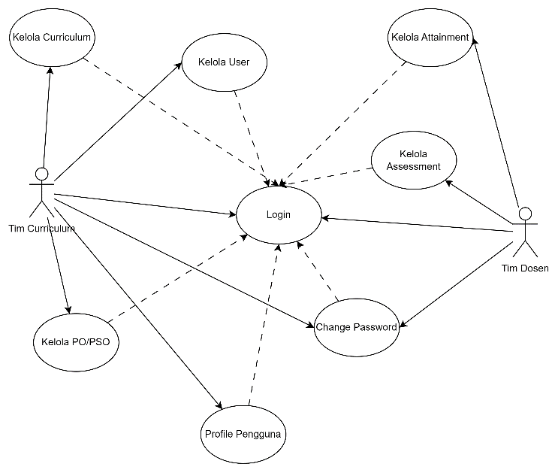

1. Use case diagram

## Implementation

Pada tahapan ini dibuat *source code* aplikasi menggunakan *framework* React.JS dan Node.JS. Tampilan hasil pembuatan aplikasi dapat dilihat sebagai berikut.

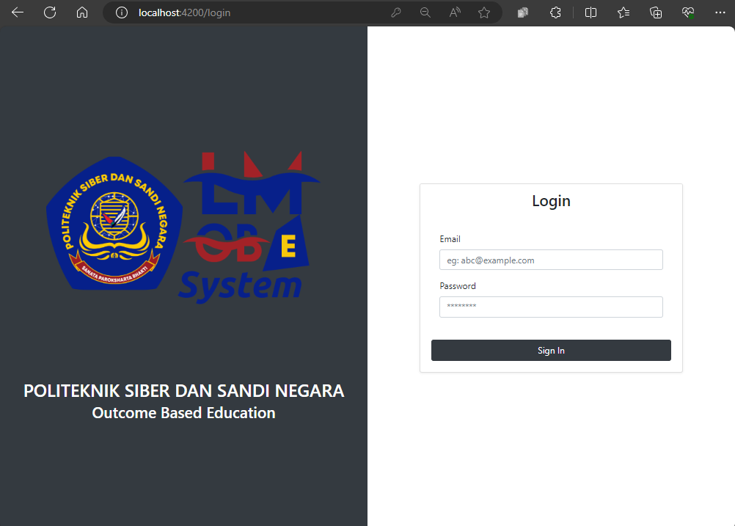

1. Tampilan *Login Page*

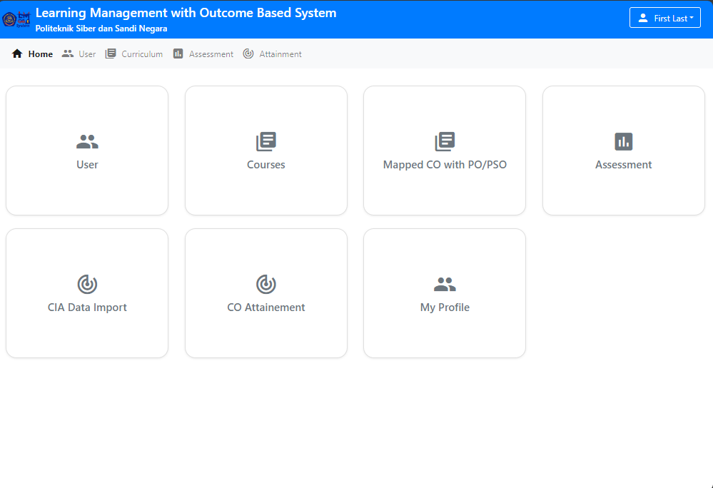

1. Tampilan *Dashboard Page*

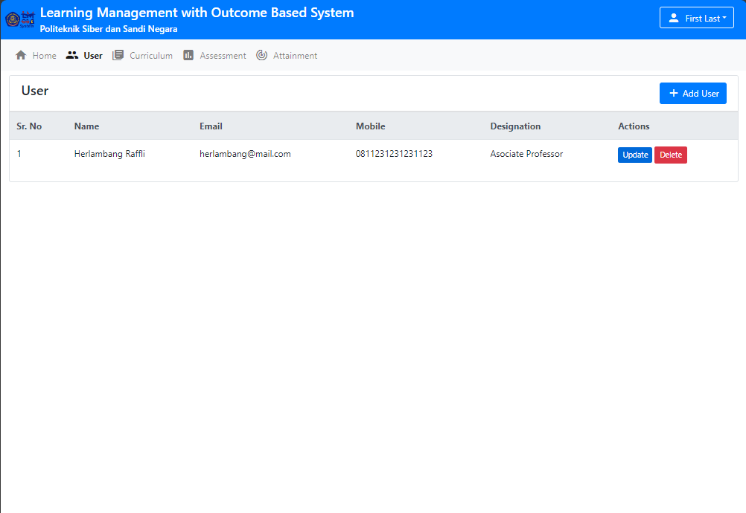

1. Tampilan *User Page*

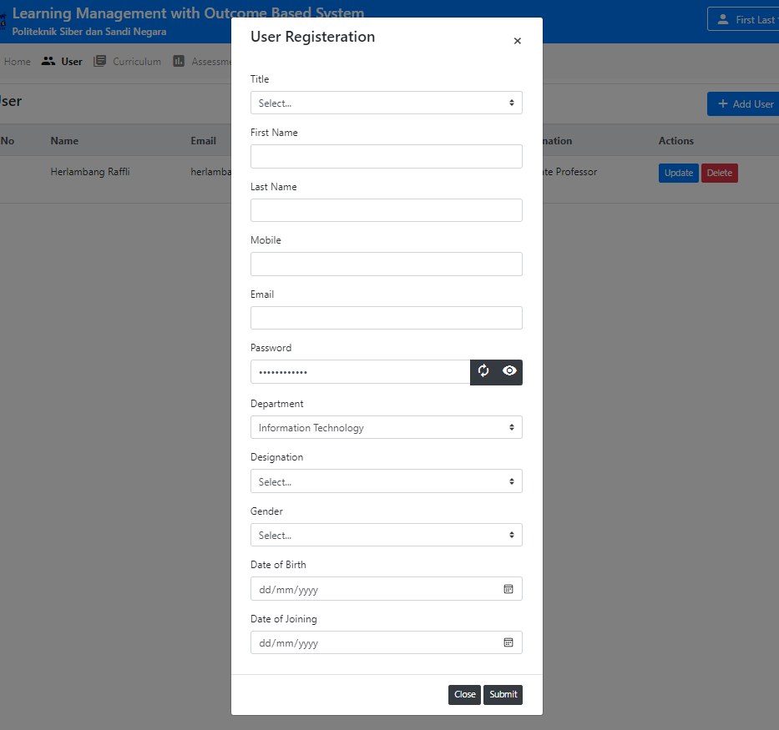

1. Tampilan *Create User Form*

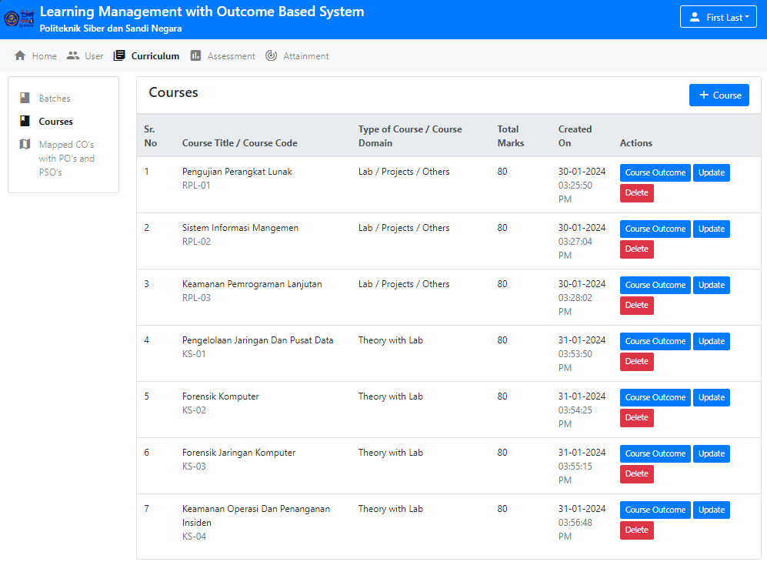

1. Tampilan *Course Page*

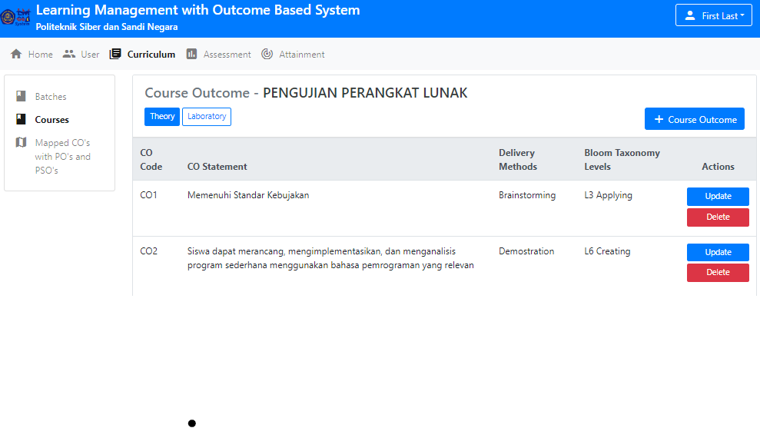

1. Tampilan *Course Outcome*

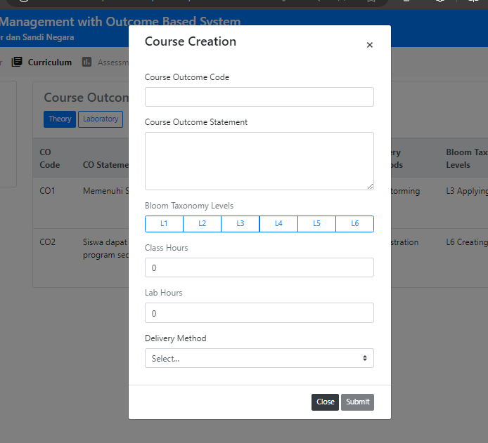

1. Tampilan *Create Course Form*

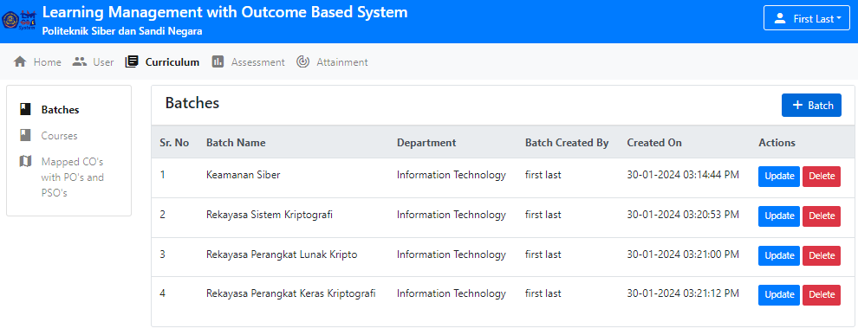

1. Tampilan *Batchs Curriculum*

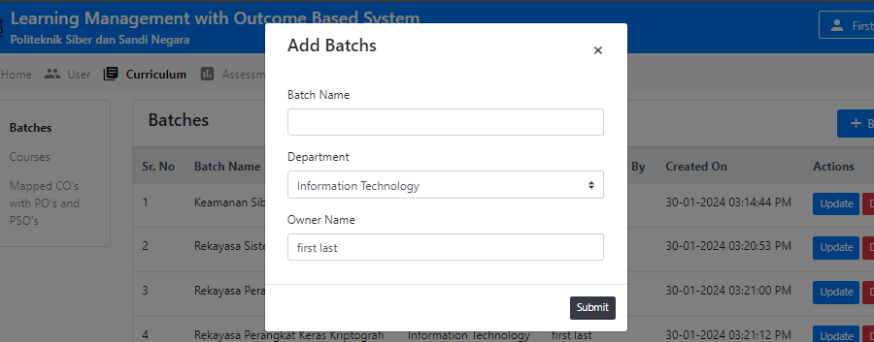

1. Tampilan *Add Batchs Curriculum*

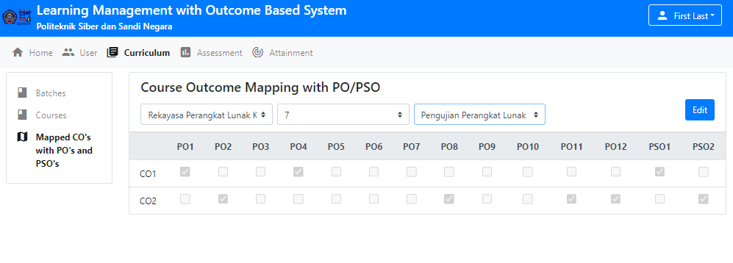

1. Tampilan *Mapping PO & CO*

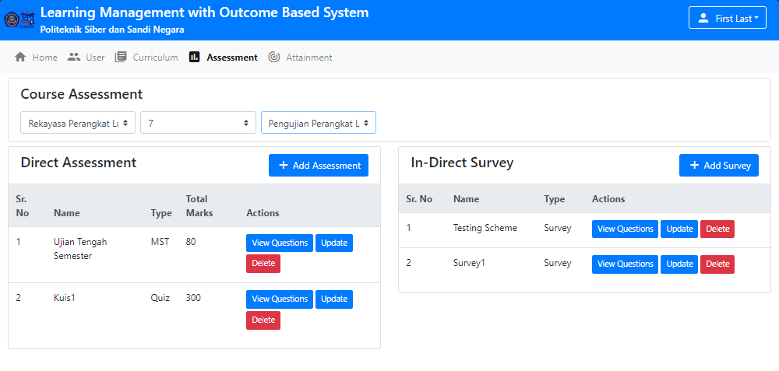

1. Tampilan *Assessment Page*

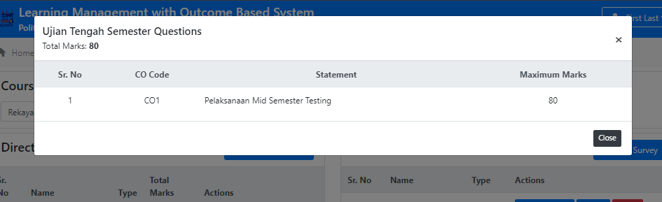

1. Tampilan *View* *Assessment Question*

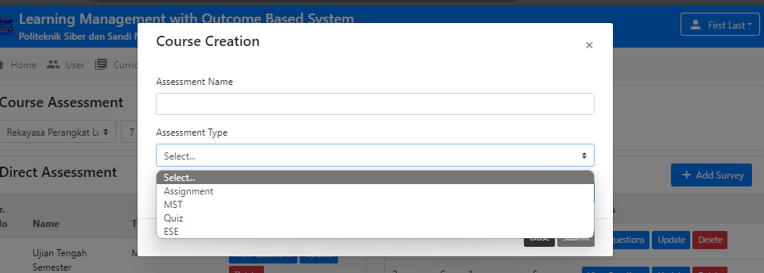

1. Tampilan *Add* *Assessment Form*

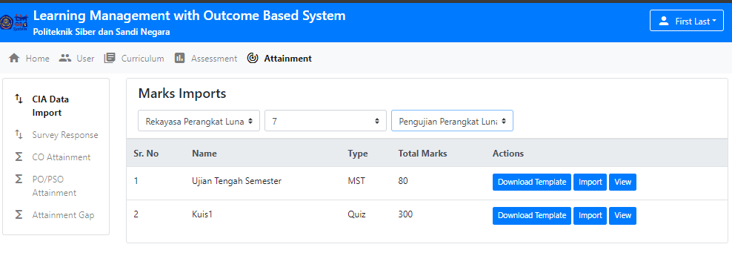

1. Tampilan *Attainment Data Import Page*

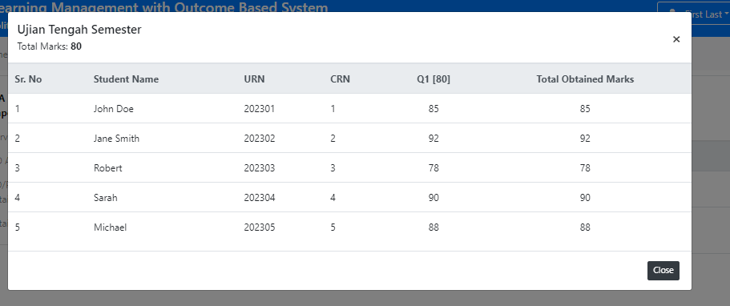

1. Tampilan *View Data Attainment*

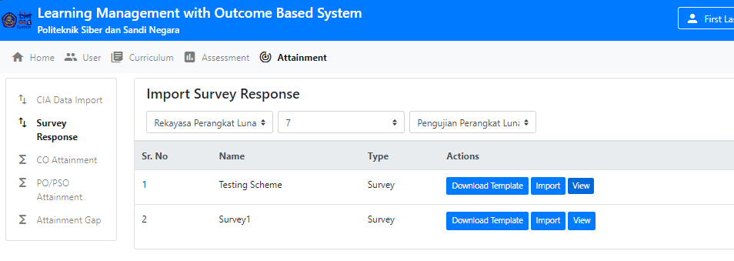

1. Tampilan *Attainment Survey Import Page*

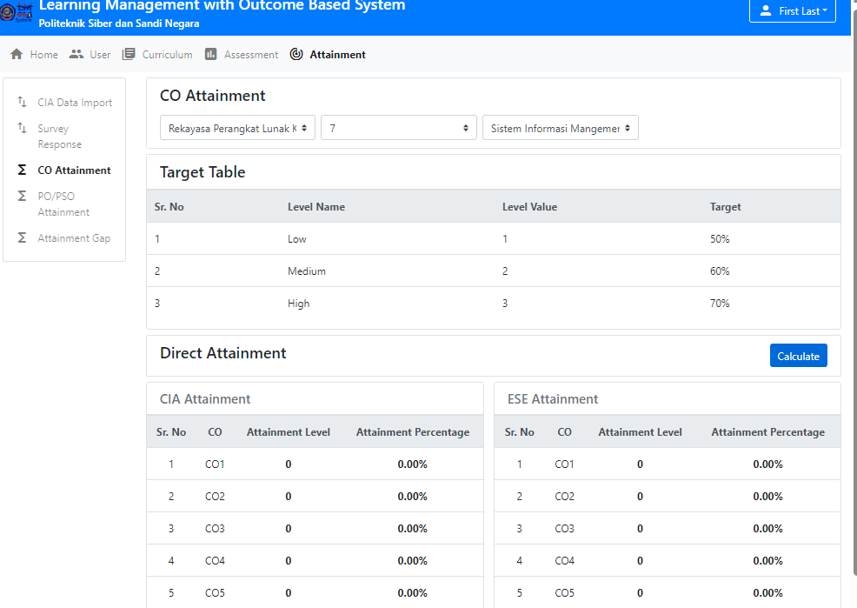

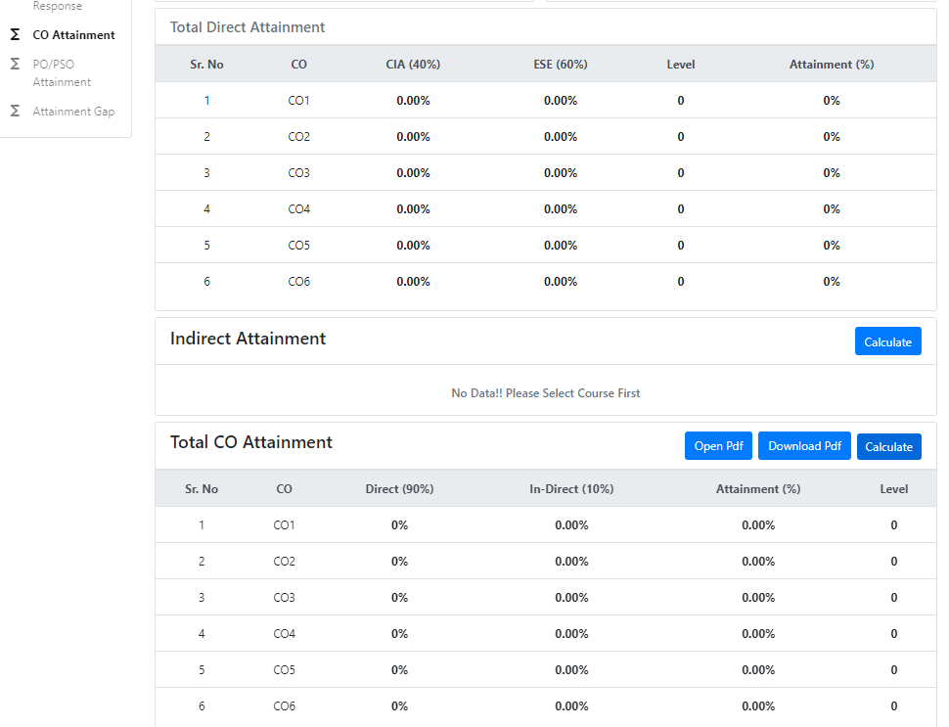

1. Tampilan *Output CO Calculation Page*

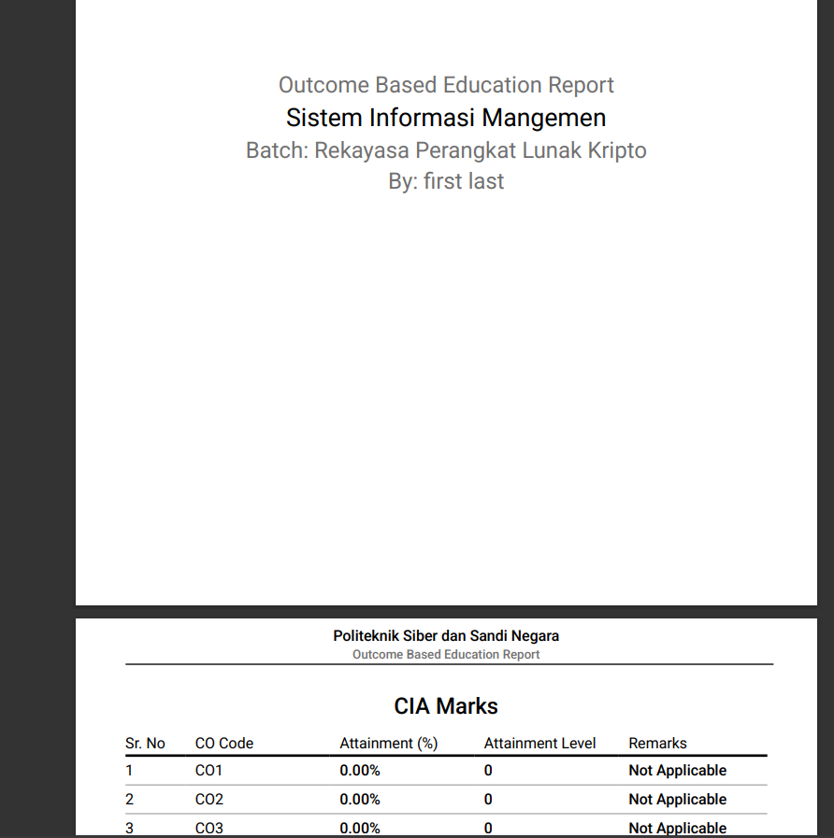

1. Tampilan *Output Data Export Pdf*

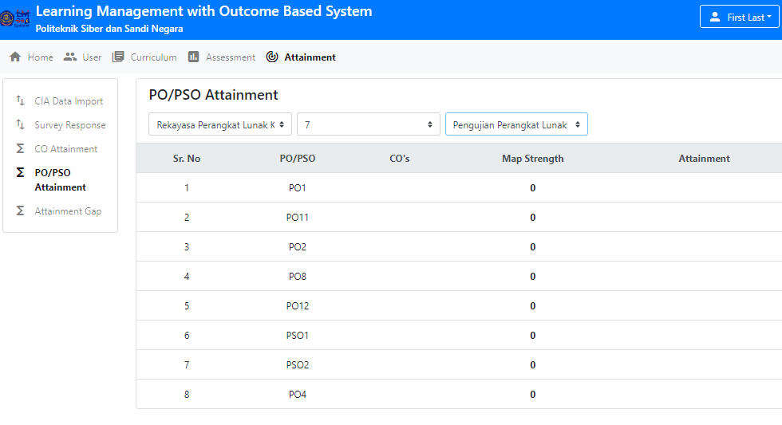

1. Tampilan *PO & PSO Attainment*

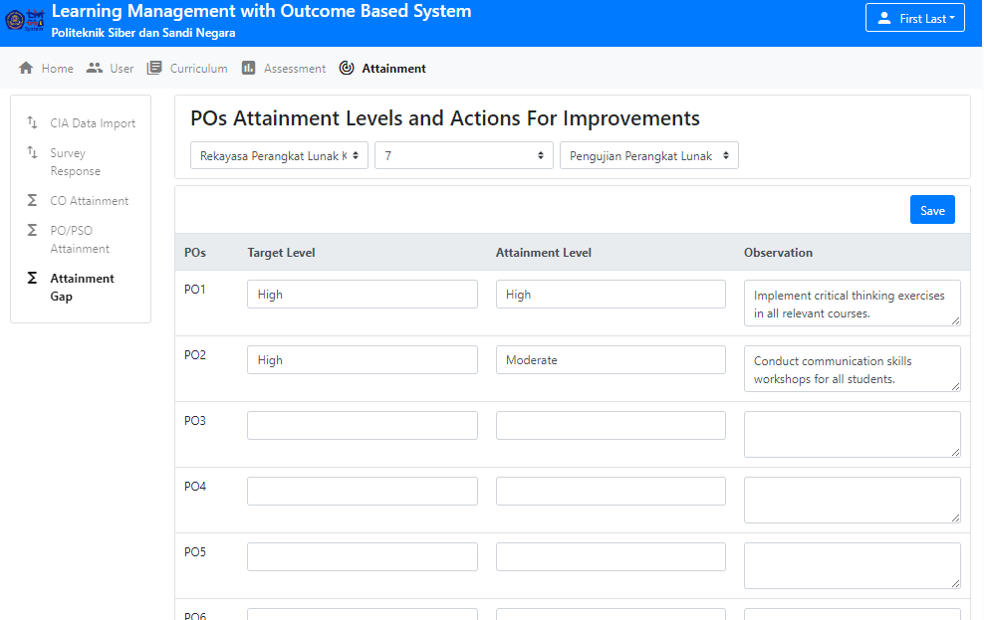

1. Tampilan *PO & PSO Actions*

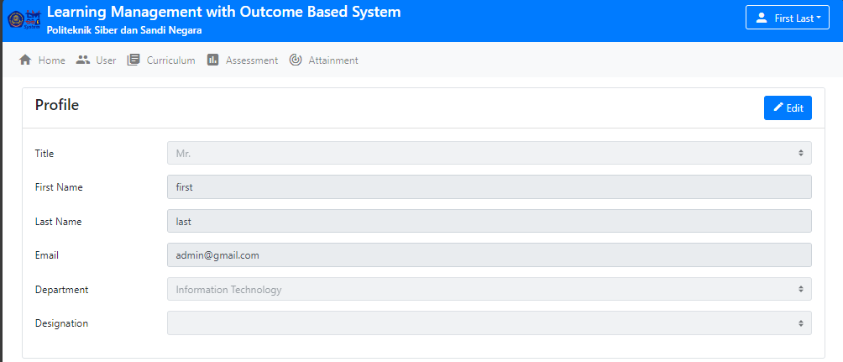

1. Tampilan *Profile Page*

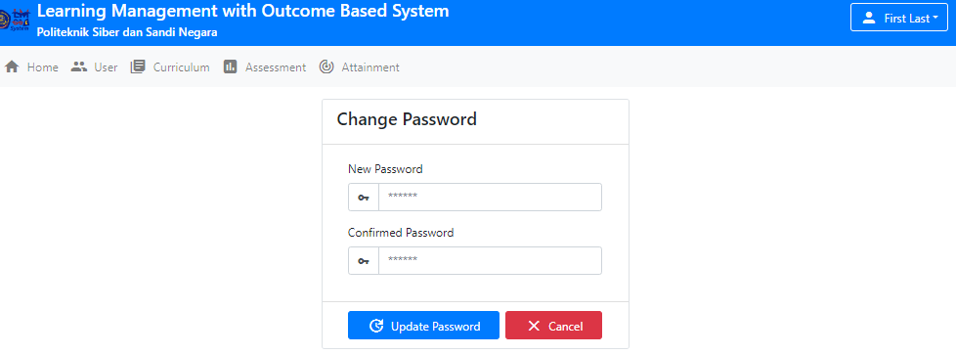

1. Tampilan *Change Password*

## Testing

UAT dilakukan untuk mengevaluasi kepuasan pengguna akhir terhadap fitur-fitur aplikasi menggunakan skala Likert dari 1 hingga 5. Proses ini dilakukan oleh pengguna akhir atau mereka yang mewakili pengguna, dengan menggunakan aplikasi dalam lingkungan yang mirip dengan situasi nyata.

1. Tabel Pertanyaan

| No | Pertanyaan | Bobot Penilaian |
| --- | --- | --- |
| 1 | Seberapa mudah fitur Autentikasi Pengguna digunakan? | 1-5 |
| 2 | Seberapa fungsional fitur change password dan profile dapat berfungsi | 1-5 |
| 3 | Seberapa fungsional fitur user dapat digunakan. | 1-5 |
| 4 | Seberapa menarik tampilan dashboard dan UI dari aplikasi. | 1-5 |
| 5 | Seberapa mudah fungsi dari pengelolaan fitur kurikulum dan course dapat digunakan. | 1-5 |
| 6 | Seberapa informatif data yang diberikan dari fitur output data. | 1-5 |

Tabel III menunjukkan table pertanyaan padan proses UAT aplikasi menggunakan skala Likert untuk mengevaluasi kepuasan pengguna akhir terhadap fitur-fitur aplikasi. Bobot penilai dijelaskan sebagai berikut.

### Nilai 1 untuk tidak cukup

### Nilai 2 untuk kurang cukup

### Nilai 3 untuk cukup

### Nilai 4 untuk baik

### Nilai 5 untuk sangat baik

Berikut hasil dari survey kepuasan pengguna terhadap perwakilan 30 taruna dari tiga prodi yang ada di Poltek SSN.

1. Hasil Survey Kepuasan Pengguna

| **Pertanyaan** | Penilaian yang diberikan | | | | | Jumlah |
| --- | --- | --- | --- | --- | --- | --- |
| 1 | 2 | 3 | 4 | 5 |
| 1. | 0 | 0 | 2 | 9 | 9 | 20 |
| 2. | 0 | 0 | 4 | 2 | 14 | 20 |
| 3. | 0 | 0 | 1 | 7 | 12 | 20 |
| 4. | 0 | 0 | 2 | 4 | 14 | 20 |
| 5. | 0 | 0 | 1 | 6 | 13 | 20 |
| 6. | 0 | 0 | 1 | 4 | 15 | 20 |

Selanjutnya hasil dari kepuasan pengguna akan dihitung dengan rumus skala likert. Berikut merupakan rumus yang digunakan.

Sehingga didapatkan hasil dari nilai akhir survey kepuasan pengguna berdasarkan rumus tersebut adalah sebesar 91.16%.

# Kesimpulan

Berdasarkan penelitian yang telah dilakukan, hasil yang diperoleh menunjukkan bahwa aplikasi LM-OBE yang dikembangkan dapat memenuhi kebutuhan bisnis proses dan beroperasi sesuai dengan standar operasional prosedur yang ada di Politeknik Siber dan Sandi Negara. Selain itu, hasil dari survey kepuasan pengguna juga menunjukkan tingkat kepuasan sebesar 91.16%. terhadap aplikasi ini, yang merupakan indikasi bahwa fitur-fitur dan fungsionalitas yang disediakan telah memenuhi harapan pengguna. Dengan demikian, dapat disimpulkan bahwa aplikasi LM-OBE telah berhasil dikembangkan dengan baik dan siap untuk memberikan kontribusi yang positif dalam mendukung proses pembelajaran berbasis hasil di Politeknik Siber dan Sandi Negara.

##### References

[1] A. Fiandi and M. Tsanawiyah Negeri, “KONSEP OUTCOME BASED EDUCATION (OBE) PADA LEMBAGA PENDIDIKAN,” *Jurnal Penelitian Pendidikan Indonesia*, vol. 1, no. 1, pp. 73–77, 2023, [Online]. Available: https://doi.org/XX..XXXXX/JPPI

[2] D. Jenderal, P. Tinggi, K. Pendidikan, D. Kebudayaan, P. Penyusunan, and K. P. Tinggi, “DI ERA INDUSTRI 4.0 UNTUK MENDUKUNG MERDEKA BELAJAR-KAMPUS MERDEKA.”

[3] “Aplikasi E-OBE Untuk Integrasi Komponen Kurikulum OBE (Outcome-Based Education),” 2021, doi: 10.36706/jsi.v13i1.13914.

[4] G. Al-Saqer, H. Suhut, R. Latuconsina, and A. Dinimaharawati, “PENGEMBANGAN APLIKASI KEPOKAPE UNTUK FUNGSI PENILAIAN MENGGUNAKAN OBE BERBASIS WEB DEVELOPING KEPO KAPE APPLICATION FOR ASSESMENT FUNCTION WITH OBE USING WEB-BASED.”

[5] J. J. Parveen, “Designing an Online Spoken English Course Based on Outcome-Based Education (OBE) Bloom’s Taxonomy Model Using the LMS Edmodo-A Pilot Study,” 2018. [Online]. Available: www.languageinindia.com

[6] L. Pembelajaran, D. Asesmen, U. Mencapai, T. Pembelajaran Badriah, and B. Robandi, “OUTCOME-BASED EDUCATION PADA KURIKULUM MERDEKA,” vol. 14, no. 4, pp. 389–396, 2023, doi: 10.31764.

[7] F. Septia Anggriawan, “PENGEMBANGAN LEARNING MANAGEMENT SYSTEM (LMS) SEBAGAI MEDIA PEMBELAJARAN UNTUK SEKOLAH MENENGAH SEDERAJAT.”

[8] S.-P. Ditjen, I. Kementrian, P. Jakarta, T. Hartati, N. Anastia, and R. Widyastuti, “Penerapan Model Waterfall pada Rancang Bangun,” *Riset dan E-Jurnal Manajemen Informatika Komputer*, vol. 6, no. 1, 2021, doi: 10.33395/remik.v4i1.11127.

[9] E. Suprapto, “User Acceptance Testing (UAT) Refreshment PBX Outlet Site BNI Kanwil Padang,” *Jurnal Civronlit Unbari*, vol. 6, no. 2, p. 54, Oct. 2021, doi: 10.33087/civronlit.v6i2.85.